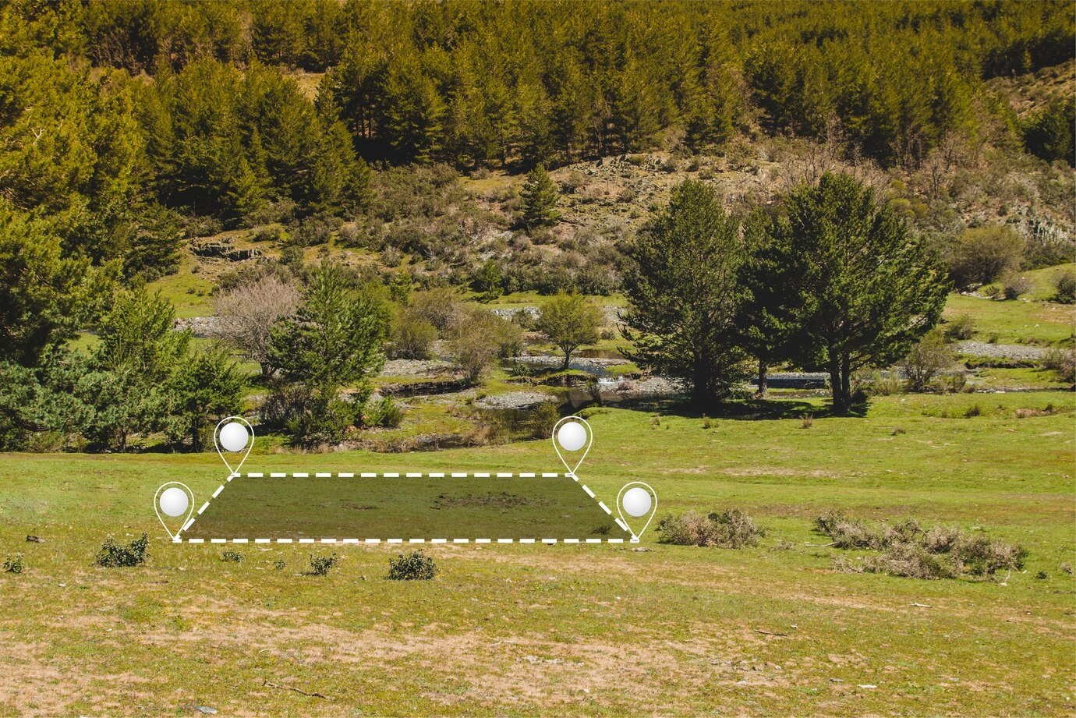
Зачем делать вынос границ земельного участка в натуру

Межевание - это определение границ земельного участка и их юридическое оформление. При проведении межевания проводится перечень работ, направленных на точный расчет поворотных точек участка и определение его границ, согласование их с соседями. В результате проведения межевания составляется межевой план, который является основанием для внесения в Единый государственный реестр недвижимости сведений о точных границах земельного участка.
Вместе с тем, у многих граждан возникают вопросы о реальных границах земельного участках на местности, а не на бумаге. Этот вопрос решается путем выноса границ земельного участка в натуру – фактического обозначения границ земельного участка с помощью межевых знаков. Таким образом, по существу границы земельного участка из документации переносятся на землю.
В каких случаях необходим вынос границ земельного участка?
Данная процедура осуществляется при наличии следующих обстоятельств:
- при строительстве объектов капитального строительства для того чтобы убедиться, что построенный объект не окажется на участке соседа либо недопустимо близко к соседской границе. При бурении скважин на воду, прокладке инженерных коммуникаций;
- установке забора;
- утрате межевых знаков;
- наличии сомнений в точных границах и споров с соседями.
При проведении подобных работ необходимо обратиться к кадастровому инженеру.
Заместитель руководителя Управления Росреестра по Вологодской области Елена Орлова советует: «При заключении договора с кадастровым инженером на выполнение работ по установлению границ земельного участка (межевание), желательно включить в него также пункт о проведении работ по выносу границ земельного участка в натуру. Таким образом, точные границы земельного участка будут установлены как в документах, так и фактически на местности. Кроме того, в дальнейшем не придется оплачивать вынос границ земельного участка в натуре как за отдельную работу».
Осуществить вынос границ участка в натуре возможно при наличии уточненных границ земельного участка в соответствии с межевым планом, включающим в себя координаты поворотных точек границы земельного участка.

«При проведении процедуры, кадастровый инженер на основании геодезических данных закрепляет поворотные точки границ земельного участка в натуре межевыми знаками. В качестве которых могут использоваться металлические (деревянные) столбы, колышки или вкопанная в землю арматура. Такие межевые знаки готовит заказчик самостоятельно. По итогу работ кадастровый инженер составляет акт сдачи межевых знаков на наблюдение за сохранностью заказчику работ (собственнику). Указанный документ подтверждает, что установленные в поворотных точках земельного участка межевые знаки соответствуют координатам земельного участка, содержащимся в ЕГРН», – рассказывает директор БУ ВО «Бюро кадастровой оценки» Сергей Марин.
Следует отметить, что согласно статье 42 Земельного кодекса РФ собственники земельных участков и лица, не являющиеся собственниками земельных участков, обязаны сохранять межевые, геодезические и другие специальные знаки, установленные на земельных участках в соответствии с законодательством.

Контакты для СМИ:
Пресс-служба Управления Росреестра по Вологодской области
(8172) 72 86 11, доб. 1045
press@r35.rosreestr.ru
160001, г. Вологда, ул. Челюскинцев, д. 3

